Izkopējums no Kadastra kartes

par zemes vienību ar kadastra

apzīmējumu 76520040126

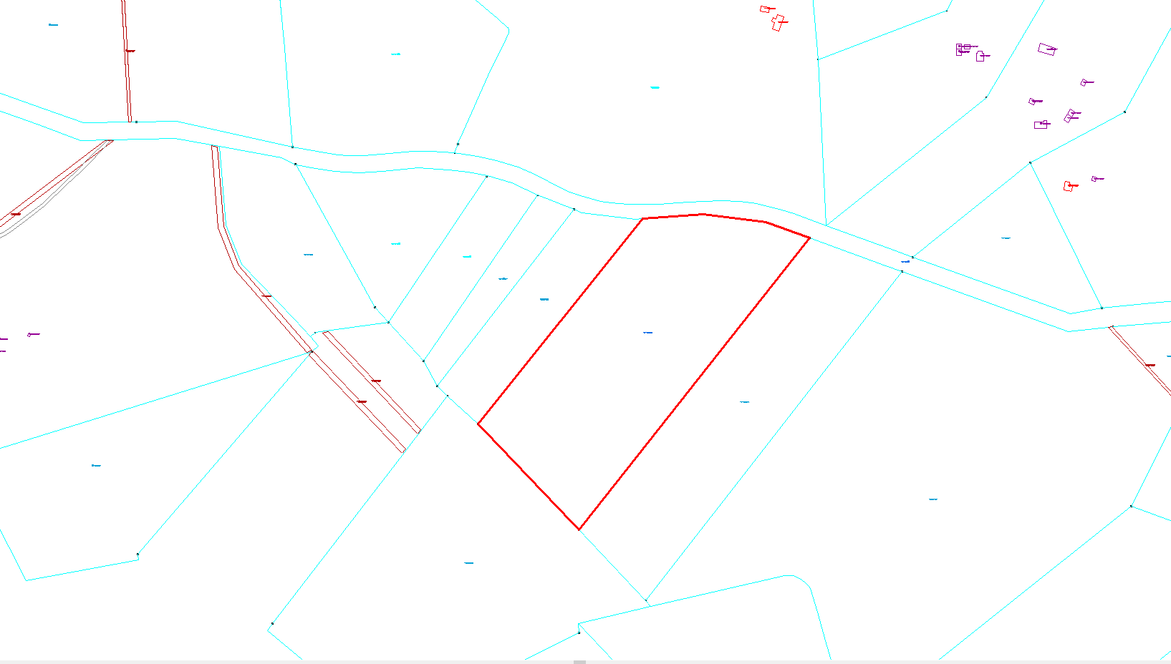



Zemes vienības platība 5,7446 ha M 1:3000